Медиаконвертеры (конвертеры среды передачи) фирмы D-link
http://www.vistlan.ru/vols/mediaconverters/

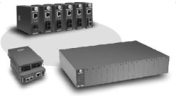 | DMC-700SC  Медиаконвертер преобразует сигнал 1000BASE-T по витой паре в 1000BASE-SX по волоконно-оптическому кабелю (многомодовое волокно), максимальная длина оптического кабеля 550м, тип оптического разъема SC
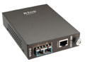 | DMC-810SC  Медиаконвертер преобразует сигнал 1000BASE-T по витой паре в 1000BASE-LX по волоконно-оптическому кабелю (одномодовое волокно), максимальная длина оптического кабеля 10км, тип оптического разъема SC
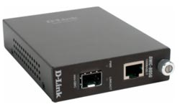 | DMC-805G  Медиаконвертер оснащен 1 портом RJ-45 на витой паре и 1 SFP портом (mini GBIC). Конвертер преобразует сигнал 1000BASE-T в сигнал по волоконно-оптическому кабелю 1000BASE-SX/LX/ZX. Конкретный тип оптического сигнала определяется типом Mini GBIC, который приобретается отдельно.
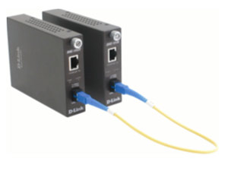 | DMC-1910T  Медиаконвертер (ТХ: 1550 нм; RX: 1310 нм) преобразует сигнал 1000BASE-T по витой паре в 1000BASE-LX по волоконно-оптическому одномодовому волокну, максимальная длина оптического кабеля 15км, разъем SC. Используется в паре с DMC-1910R.
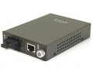 | DMC-1530SC  Медиаконвертер с интеллектуальными функциями, 1 10/100BASE-TX порт, 1 100BASE-FX порт, разъем SC, одномодовый оптический кабель, максимальная длина 30 км
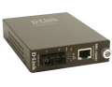 | DMC-1580SC  Медиаконвертер с интеллектуальными функциями, 1 10/100BASE-TX порт, 1 100BASE-FX порт, разъем SC, одномодовый оптический кабель, максимальная длина 80 км

DMC-1910R
Медиаконвертер (ТХ: 1310 нм; RX: 1550 нм) преобразует сигнал 1000BASE-T по витой паре в 1000BASE-LX по волоконно-оптическому одномодовому волокну, максимальная длина оптического кабеля 15км, разъем SC. Используется в паре с DMC-1910T.

Шасси для медиаконвертеров D-Link
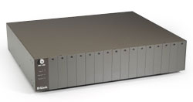 | DMC-1000  Шасси для конвертеров 16 слотов, 19"
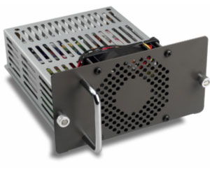 | DMC-1001  Модуль резервного источника питания для шасси DMC-1000
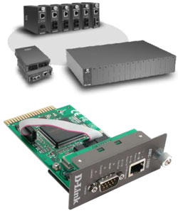 | DMC-1002  Модуль SNMP управления для DMC-1000

http://www.vistlan.ru/vols/mediaconverters/

